**上机考试管理系统**

**需求分析与总体设计**

组 长： 赵俊博

组 员： 龚富成、代朝恒、王世超

* 1. 概述

本文档不是严格的软件工程文档，仅用于帮助理清系统开发思路，使用一些UML模型中的图示以及自行设计的表格，描述系统的典型使用场景、需要提供的用户界面、业务过程中涉及的对象类及交互关系。文档内容主要覆盖软件需求分析和概要设计。

* + 1. 项目简述

该系统的主要目标是通过绑定ip地址的方式控制学生登录，从而保证参加考试的学生必须独立完成并提交程序，杜绝代别人提交的情况。

上机考试系统面向三类用户：管理员、教师和学生。管理员用户负责系统整体管理，包括管理教师帐号、清理考试数据、更改系统全局配置等。教师用户可以创建考试，在考前上传试卷、导入参加考试学生名单；创建考试的教师可以开启和结束考试；考试中所有登录教师可以查看学生登录和提交情况、根据实际情况解除个别学生登录锁定，向参加考试学生发送通知消息，考后创建考试的教师可以打包下载学生提交文件并导出提交记录。学生用户在上机考试期间的主要操作是下载试卷和提交答案，可以查看自己提交过文件信息；教师发出的通知消息要及时显示。

* + 1. 本文档结构

本文档分为4章，本章是对系统功能的概要描述，第2章是基于用例的需求分析，第3章是围绕用户界面的业务逻辑整理，第4章使用UML类图和顺序图描述系统概要设计。

2.需求分析

2.1学生相关用例

* 登录用例：学生通过自己的学号和密码来登录考试系统，登录信息通过IP地址绑定，避免学生冒名登录。
* 试卷下载用例：学生通过系统下载教师上传的试卷。
* 答案上传用例：学生提交自己做完的试卷。
* 查看已提交文件：可以查看自己上传的试卷。
* 查看成绩用例：学生可通过系统查看自己所得的成绩。

2.1.1用例图

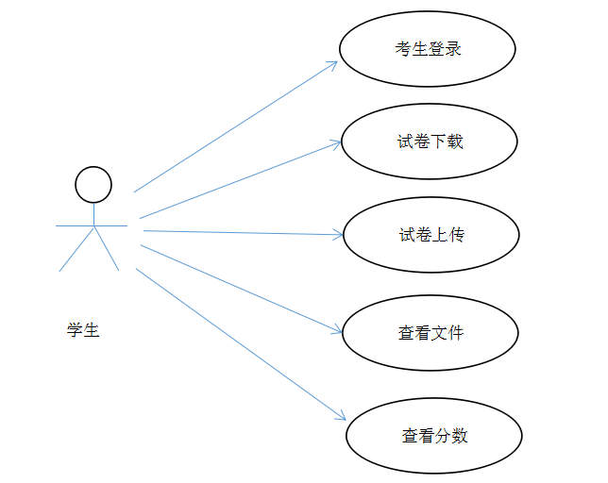

2.1.2用例说明

1. 学生登录用例说明：见表2-1。

表2-1 学生登录用例详细说明

|  |  |
| --- | --- |
| 名称 | 学生登录 |
| 执行者 | 学生 |
| 简要描述 | 提供有效的用户名和密码，确认系统使用者身份是学生。 |
| 前置条件 | 学生用户帐号已经建立并设置过密码。 |
| 正常事件流 | 用户提供有效的学生用户名和对应的密码，系统与预存信息进行比较，确认无误后，记录下用户登录成功的状态信息，进入可供学生操作的用户界面。 |
| 可选事件流 | 1、用户提供信息不完整：提示信息，停留在登录界面；  2、用户提供信息无效：提示错误信息，停留在登录界面。 |
| 非功能性需求 | 无 |
| 后置条件 | 登录成功的状态信息需要维持一定时间，在系统“会话”过程中不再需要重复登录。 |
| 其他 |  |

1. 学生下载试卷用例说明：见表2-2。

表2-2 学生下载用例详细说明

|  |  |
| --- | --- |
| 名称 | 学生下载考试试卷 |
| 执行者 | 学生 |
| 简要描述 | 学生下载老师上传的试卷 |
| 前置条件 | 教师用户已上传试卷 |
| 正常事件流 | 用户找出需考试的科目，并选择要考的试卷下载。 |
| 可选事件流 | 下载不符合的卷子，提示错误 |
| 非功能性需求 | 无 |
| 后置条件 | 下载成功后，考生可以看到自己的题 |
| 其他 |  |

1. 答案上传用例说明：见表2-3.

表2-3 答案上传用例详细说明

|  |  |
| --- | --- |
| 名称 | 答案上传 |
| 执行者 | 学生 |
| 简要描述 | 学生提交相应的试卷 |
| 前置条件 | 学生完成下载好的试卷 |
| 正常事件流 | 学生得到试卷，开始作答，答题完成后按规则提交考核试卷。 |
| 可选事件流 | 1. 不按规则提交试卷提醒错误 2. 不得在规定的时间内提前交卷 |
| 非功能性需求 | 无 |
| 后置条件 | 提交试卷到系统 |
| 其他 |  |

4.查看已提交文件用例说明：见表2-4。

表2-4 查看已提交文件用例详细说明

|  |  |
| --- | --- |
| 名称 | 查看已提交文件 |
| 执行者 | 学生 |
| 简要描述 | 学生提交自己的答案，可以查看自己的提交状态 |
| 前置条件 | 学生已经提交答案 |
| 正常事件流 | 用户完成提交后，为确保无误，可以查看自己的提交状态。 |
| 可选事件流 | 1.没有提交则不显示已提交 |
| 非功能性需求 | 无 |
| 后置条件 | 查看自己试卷的提交状态 |
| 其他 |  |

5.查看成绩用例说明：见表2-5。

表2-5 查看成绩用例详细说明

|  |  |
| --- | --- |
| 名称 | 查看成绩 |
| 执行者 | 学生 |
| 简要描述 | 查看个人成绩 |
| 前置条件 | 教师批改完试卷并上传成绩，考生登录系统 |
| 正常事件流 | 登录系统，查看成绩页面查看个人成绩 |
| 可选事件流 |  |
| 非功能性需求 | 无 |
| 后置条件 | 系统显示考生成绩 |
| 其他 |  |

2.2教师相关用例

* 登录用例：教师用户必须经过登录验证过程后才能够进行各项管理活动。
* 考前管理：在开始上机考试之前可以进行的管理活动，包括新建考试、编辑考试等用例，而编辑考试又由若干子用例构成，其中的开启考试用例的执行会导致系统状态从考前进入到考中。
* 考中管理：在上机考试进行期间可以进行的管理活动，包括查看考试、添加学生、解除锁定、管理通知、结束考试等用例，其中的结束考试用例的执行会导致系统状态从考中进入到考后。
* 考后管理：上机考试结束之后可以进行的管理活动，包括下载答卷、导出信息、清理考试，上传分数等用例。

2.2.1教师用例图

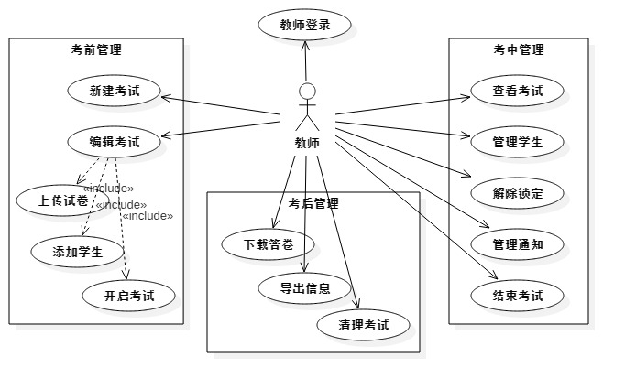

2.2.2教师相关用例说明

1. 教师登录用例：见表3-1。

表3-1 教师登录用例详细说明

|  |  |
| --- | --- |
| 名称 | 教师登录 |
| 执行者 | 教师 |
| 简要描述 | 提供有效的用户名和密码，确认系统使用者身份是教师。 |
| 前置条件 | 教师用户帐号已经建立并设置过密码。 |
| 正常事件流 | 用户提供有效的教师用户名和对应的密码，系统与预存信息进行比较，确认无误后，记录下用户登录成功的状态信息，进入可供教师进行管理操作的用户界面。 |
| 可选事件流 | 1、用户提供信息不完整：提示信息，停留在登录界面；  2、用户提供信息无效：提示错误信息，停留在登录界面。 |
| 非功能性需求 | 无 |
| 后置条件 | 登录成功的状态信息需要维持一定时间，在系统“会话”过程中不再需要重复登录。 |
| 其他 |  |

（2）新建考试用例：见表3-2。

表3-2 新建考试用例详细说明

|  |  |
| --- | --- |
| 名称 | 新建考试 |
| 执行者 | 教师 |
| 简要描述 | 提供有效信息，新建一个上机考试。 |
| 前置条件 | 教师用户已经登录。 |
| 正常事件流 | 用户要求新建考试，在相应用户界面中填写考试名称、开始时间、是否自动开始等信息，确认无误后保存。 |
| 可选事件流 | 用户提供信息不完整：提示信息，停留在新建考试用户界面。 |
| 非功能性需求 | 无 |
| 后置条件 | 新建考试成功后，系统保存相应信息，才可以编辑考试。 |
| 其他 |  |

（3）编辑考试用例：见表3-3。

表3-3 编辑考试用例详细说明

|  |  |
| --- | --- |
| 名称 | 新建考试 |
| 执行者 | 教师 |
| 简要描述 | 编辑上机考试相关信息。 |
| 前置条件 | 教师用户已经登录，新建考试已经完成，考试尚未进行。 |
| 正常事件流 | 选中待编辑考试，进入编辑考试用户界面，其中可以修改考试名称、开始时间、是否自动开始等信息，确认无误后保存。 |
| 可选事件流 | 1、可以上传试卷，参见“上传试卷”用例说明。  2、可以添加参加考试的学生信息，参见“添加学生”用例说明。  3、可以开启考试，参见“开启考试”用例说明。 |
| 非功能性需求 | 无 |
| 后置条件 | 开启考试后，考试信息不可再编辑。 |
| 其他 |  |

（4）上传试卷用例：见表3-4。

表3-4 上传试卷用例详细说明

|  |  |
| --- | --- |
| 名称 | 上传试卷 |
| 执行者 | 教师 |
| 简要描述 | 上传试卷文件。 |
| 前置条件 | 教师用户已经登录，新建考试已经完成，考试尚未进行。 |
| 正常事件流 | 用户选择要上传的试卷文件，提交上传，成功后在用户界面有提示，并且可以下载查看，确认上传正确。如果已经上传过试卷，再次上传会导致原来文件不可访问。 |
| 可选事件流 | 用户未选择文件，用户界面不发生改变。 |
| 非功能性需求 | 无 |
| 后置条件 | 试卷上传后，学生考试中可以下载。 |
| 其他 |  |

（5）添加学生用例：见表3-5。

表3-5 添加学生用例详细说明

|  |  |
| --- | --- |
| 名称 | 添加学生 |
| 执行者 | 教师 |
| 简要描述 | 提供有效信息，为上机考试成批添加学生，或单个添加/删除。 |
| 前置条件 | 教师用户已经登录，新建考试已经完成，考试尚未进行。 |
| 正常事件流 | 1、用户可以通过Excel表格或CSV文件形式批量导入学生名单，添加成功后列出学生名单。  2、用户可以查看已有的学生名单，可以手工添加/删除个别学生信息。 |
| 可选事件流 | 1、用户提供文件格式有误：停留在新建考试用户界面。  2、用户提供信息不完整：停留在添加学生用户界面。 |
| 非功能性需求 | 无 |
| 后置条件 | 添加学生成功后，学生才可以在考试开启时登录。 |
| 其他 |  |

（6）开启考试用例：见表3-6。

表3-6 开启考试用例详细说明

|  |  |
| --- | --- |
| 名称 | 开启考试 |
| 执行者 | 教师 |
| 简要描述 | 开启一个上机考试。 |
| 前置条件 | 教师用户已经登录，当前时间在考试预设时间范围内。 |
| 正常事件流 | 用户相应用户界面中开启考试，之后学生才可以登录。 |
| 可选事件流 | 当前与考试预设时间偏差较多时不能开启。 |
| 非功能性需求 | 无 |
| 后置条件 | 开启考试后学生才可以登录。 |
| 其他 |  |

（7）查看考试用例：见表3-7。

表3-7 查看考试用例详细说明

|  |  |
| --- | --- |
| 名称 | 查看考试 |
| 执行者 | 教师 |
| 简要描述 | 查看当前进行的上机考试概要信息。 |
| 前置条件 | 教师用户已经登录，考试已经开启且未结束。 |
| 正常事件流 | 在相应用户界面中可以查看考试概况，包括有应考试学生数、已登录/未登录学生数、已提交/未提交学生数；并且可以查看详细情况。 |
| 可选事件流 | 无 |
| 非功能性需求 | 无 |
| 后置条件 | 无 |
| 其他 |  |

（8）管理学生用例：见表3-8。

表3-8 管理学生用例详细说明

|  |  |
| --- | --- |
| 名称 | 管理学生 |
| 执行者 | 教师 |
| 简要描述 | 个别添加参加考试学生，查找特定学生信息。 |
| 前置条件 | 教师用户已经登录，考试已经开启且未结束。 |
| 正常事件流 | 可以根据学号、姓名查找学生，可以手工添加个别学生信息。 |
| 可选事件流 | 无 |
| 非功能性需求 | 无 |
| 后置条件 | 无 |
| 其他 |  |

（9）解除锁定用例：见表3-9。

表3-9 解除锁定用例详细说明

|  |  |
| --- | --- |
| 名称 | 解除锁定 |
| 执行者 | 教师 |
| 简要描述 | 解除特定学生的IP地址绑定。 |
| 前置条件 | 教师用户已经登录，考试已经开启且未结束，学生已经登录。 |
| 正常事件流 | 可以根据学号、姓名查找学生登录信息，根据IP地址解除绑定。 |
| 可选事件流 | 无 |
| 非功能性需求 | 无 |
| 后置条件 | 无 |
| 其他 |  |

（10）管理通知用例：见表3-10。

表3-10 管理通知用例详细说明

|  |  |
| --- | --- |
| 名称 | 管理通知 |
| 执行者 | 教师 |
| 简要描述 | 新建/删除通知信息。 |
| 前置条件 | 教师用户已经登录，考试已经开启且未结束。 |
| 正常事件流 | 用户输入通知信息，添加到已有通知信息类表中；现有通知信息列表显示，可以删除特定通知信息。 |
| 可选事件流 | 无 |
| 非功能性需求 | 无 |
| 后置条件 | 添加的通知信息，会在学生的浏览器页面中显示。 |
| 其他 |  |

（11）结束考试用例：见表3-11。

表3-11 结束考试用例详细说明

|  |  |
| --- | --- |
| 名称 | 结束考试 |
| 执行者 | 教师 |
| 简要描述 | 提供有效信息，新建一个上机考试。 |
| 前置条件 | 教师用户已经登录，考试已经开启且未结束。 |
| 正常事件流 | 用户要求停止考试。 |
| 可选事件流 | 无 |
| 非功能性需求 | 无 |
| 后置条件 | 结束考试后，学生不能再提交，教师才可以进行考后处理。 |
| 其他 |  |

（12）下载答卷用例：见表3-12。

表3-12 下载答卷用例详细说明

|  |  |
| --- | --- |
| 名称 | 下载答卷 |
| 执行者 | 教师 |
| 简要描述 | 下载学生答卷。 |
| 前置条件 | 教师用户已经登录，考试已经结束。 |
| 正常事件流 | 用户要求下载答卷，系统自动打包压缩学生提交内容，提示保存。 |
| 可选事件流 | 没有学生提交内容时，不做响应。 |
| 非功能性需求 | 无 |
| 后置条件 | 下载答卷成功后，才可以清理考试。 |
| 其他 |  |

（13）导出信息用例：见表3-13。

表3-13 导出信息用例详细说明

|  |  |
| --- | --- |
| 名称 | 导出信息 |
| 执行者 | 教师 |
| 简要描述 | 导出学生提交信息。 |
| 前置条件 | 教师用户已经登录，考试已经结束。 |
| 正常事件流 | 用户要求导出信息，系统自动生成记录文件，提示保存。 |
| 可选事件流 | 没有学生提交信息时，不做响应。 |
| 非功能性需求 | 无 |
| 后置条件 | 无 |
| 其他 |  |

（14）清理考试用例：见表3-14。

表3-14 清理考试用例详细说明

|  |  |
| --- | --- |
| 名称 | 清理考试 |
| 执行者 | 教师 |
| 简要描述 | 提供有效信息，新建一个上机考试。 |
| 前置条件 | 教师用户已经登录，考试已经结束，管理员授权允许清理。 |
| 正常事件流 | 用户要求清理考试，系统自动删除该次考试相关所有记录。 |
| 可选事件流 | 无 |
| 非功能性需求 | 无 |
| 后置条件 | 无 |
| 其他 |  |
|  |  |

1. 上传分数用例：见表3-15

表3-14 上传分数用例详细说明

|  |  |
| --- | --- |
| 名称 | 上传分数 |
| 执行者 | 教师 |
| 简要描述 | 下载试卷批阅后上传分数到系统。 |
| 前置条件 | 教师用户已经下载试卷并批阅后 |
| 正常事件流 | 老师上传成绩，学生查询成绩 |
| 可选事件流 | 无 |
| 非功能性需求 | 无 |
| 后置条件 | 无 |
| 其他 |  |
|  |  |

2.3管理员用例

管理员用户的用例图如图4-1所示，所有用例分为如下几类：

* 登录用例：管理员用户必须经过登录验证过程后才能够进行各项管理活动。
* 教师管理：在非考试期间可进行的管理活动。可以对教师用户进行增删查改操作，并可以指定特定教师为管理员。
* 考试清理：在主考教师已经打包下载学生提交文件后可进行的管理活动，包括清除数据库相关数据和清除文件系统中的文件。
* 系统配置：包括设置全局性的系统选项用例和指定是否允许主考教师清理和删除考试用例，其中设置全局性的系统选项用例包括设置后台任务的时间周期，分页查询时的每页记录数等若干用例。

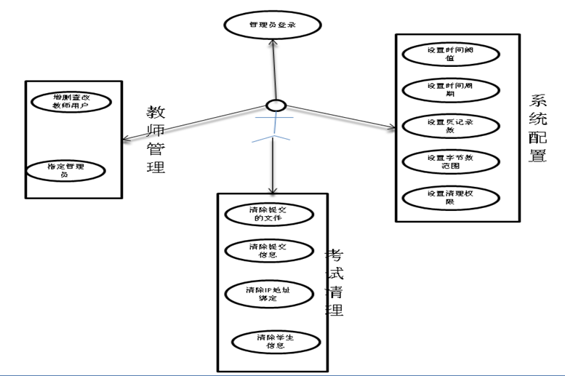

4-1

**管理员相关用例**

与管理员用户相关的用例逐个说明如下：

（1）管理员登录用例：见表4-1。

表格 4-1 管理员登录

|  |  |
| --- | --- |
| 1. 名称 | 1. 管理员登录 |
| 1. 执行者 | 1. 管理员 |
| 1. 简要描述 | 1. 提供有效的用户名和密码，确认系统使用者身份是管理员。 |
| 1. 前置条件 | 1. 管理员用户帐号已经建立并设置过密码。 |
| 1. 正常事件流 | 1. 用户提供有效的管理员用户名和对应的密码，系统与预存信息进行比较，确认无误后，记录下用户登录成功的状态信息，进入可供教师进行管理操作的用户界面。 |
| 1. 可选事件流 | 1. 1、用户提供信息不完整：提示信息，停留在登录界面； 2. 2、用户提供信息无效：提示错误信息，停留在登录界面。 |
| 1. 非功能性需求 | 1. 无 |
| 1. 后置条件 | 1. 登录成功的状态信息需要维持一定时间，在系统“会话”过程中不再需要重复登录。 |
| 1. 其他 |  |

（2）增删查改教师用户用例：见表4-2。

表格4-2 增删查改

|  |  |
| --- | --- |
| 1. 名称 | 1. 增删查改教师用户 |
| 1. 执行者 | 1. 管理员 |
| 1. 简要描述 | 1. 对教师用户进行增删查改操作 |
| 1. 前置条件 | 1. 管理员用户已经登录完成 |
| 1. 正常事件流 | 管理员查看或修改教师用户信息，跳转至教师信息页面。删除教师用户信息，弹出提示按钮——是否要删除。添加用户信息，跳转至用户添加页面。 |
| 1. 可选事件流 | 1. 用户提供信息格式不正确，停留在编辑页面。 |
| 1. 非功能性需求 | 1. 无 |
| 1. 后置条件 | 1. 修改的信息储存至数据库中。 |
| 1. 其他 |  |

3）设置管理员用例：见表4-3。

表格 4-3 设置管理员

|  |  |
| --- | --- |
| 1. 名称 | 1. 设置管理员 |
| 1. 执行者 | 1. 管理员 |
| 1. 简要描述 | 1. 对教师用户进行管理员设置 |
| 1. 前置条件 | 1. 教师用户已经登录完成 |
| 1. 正常事件流 | 在教师信息界面点击相应按钮设置管理员 |
| 1. 可选事件流 | 1. 无 |
| 1. 非功能性需求 | 1. 无 |
| 1. 后置条件 | 1. 相应教师信息录入至数据库管理员信息表内 |
| 1. 其他 |  |

4）清除数据库信息用例：见表4-4。

表格 4-4 清除数据库信息

|  |  |
| --- | --- |
| 1. 名称 | 1. 清除考试相关数据库信息 |
| 1. 执行者 | 1. 管理员 |
| 1. 简要描述 | 1. 对数据库中的考试对应的相关信息进行清理 |
| 1. 前置条件 | 1. 管理员用户已经登录完成，清理的考试教师已经完成打包 |
| 1. 正常事件流 | 管理员查看指定考试信息，进入指定考试信息编辑页面，进行学生信息、登录IP地址绑定信息、提交信息等进行清除 |
| 1. 可选事件流 | 1. 无 |
| 1. 非功能性需求 | 1. 无 |
| 1. 后置条件 | 1. 无 |
| 1. 其他 |  |

5）清除文件系统文件用例：见表4-5。

表格 4-5 考试相关文件清除

|  |  |
| --- | --- |
| 1. 名称 | 1. 清除考试相关文件 |
| 1. 执行者 | 1. 管理员 |
| 1. 简要描述 | 1. 对考试相关文件进行清除 |
| 1. 前置条件 | 1. 管理员用户已经登录完成 |
| 1. 正常事件流 | 管理员查看相关考试信息，点击文件清理按钮进入相关考试文件清理页面，进行文件清理。 |
| 1. 可选事件流 | 1. 数据库相应操作没有完成，显示清理失败 |
| 1. 非功能性需求 | 1. 无 |
| 1. 后置条件 | 清理时教师不能下载打包相关文件 |
| 1. 其他 |  |

6）设置全局系统选项用例：见表4-6。

表格 4-6 增删查改

|  |  |
| --- | --- |
| 1. 名称 | 1. 设置全局系统选项 |
| 1. 执行者 | 1. 管理员 |
| 1. 简要描述 | 1. 对全局系统选项进行设置 |
| 1. 前置条件 | 1. 管理员用户已经登录完成 |
| 1. 正常事件流 | 管理员进入系统选项页面，点击勾选要选择的设置，包括后台任务时间周期，分页查询时每页的记录数，手动开启考试的时间阈值，学生上传文件字节数的有效范围以及是否允许祝考教师清理和删除考试等。点击保存按钮完成设置。 |
| 1. 可选事件流 | 无 |
| 1. 非功能性需求 | 1. 无 |
| 1. 后置条件 | 1. 设置后立即生效。 |
| 1. 其他 |  |

1. 界面逻辑设计

针对用例，列出系统应该提供哪些页面，规划每个页面应该提供什么元素，用户进行操作后需要什么后续处理，最终转向哪个其他页面。

默认管理员：admin 密码:adminadmin;

教师：teacher 密码：teacher；

由于前端页面布局采用easyui，所以登录页面统一在：47.93.29.111:8080/mmall/login.jsp;由选择相应的用户，进入相应的主页。

管理员主页：http:// 47.93.29.111:8080/mmall/admin/admin_main.jsp

教师主页 http:// 47.93.29.111:8080/mmall/admin/teacher_main.jsp

学生主页：http:// 47.93.29.111:8080/mmall/admin/student_main.jsp

3.1系统页面列表

列出所有系统页面，给出页面与用例之间的对应关系。

管理员主页：admin_main.jsp;

管理员界面管理：admin_TypeManage.jsp;

教师页面管理：adminTeacher_TypeManage.jsp;

教师主页：teacher_main.jsp;

考前管理：

学生信息管理：teacher_ExamManage.jsp;

学生管理：teacher_StudentManage.jsp

考中管理：

考中信息管理：teacher_InExam.jsp;

考中人数详情：teacher_InExamInfo.jsp;

考后管理：

考后信息管理：teacher_EndExam.jsp;

信息清出及资源打包：teacher_EndExam1.jsp;

学生主页：student_main.jsp;

下载试卷：student_down.jsp;

上传答案：student_upload.jsp;

3.2页面说明

由于页面采用前端js框架easyui进行布局，所以基本页面跳转都是在内部实现。

1. 系统概要设计

出系统的概要设计，包括核心实体类和业务类构成的类图，引入界面边界类后的交互顺序图。

4.1类图

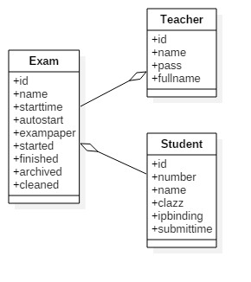类图主要以实体类为核心

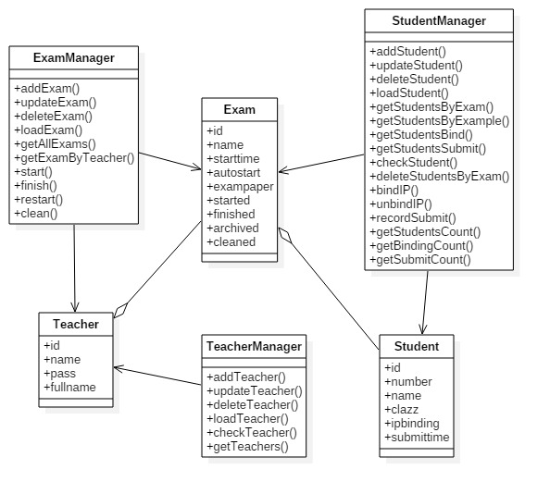

包含实体类和基本业务类的类图如图4-2所示。